Информация о школе с.Ольгино
В 1909 году в середине села, там где в 1970-х было общежитие, построили школу. На ручке входной двери был выбит год строительства школы: «1909» , в 1913 году ее зарегистрировали. Первый год в школе был учителем Петер Иоганнович Ренпенинг, в школе было 11 учеников. В маленьком классе до обеда обучались ученики 1-го и 3-го классов, после обеда 2-го и 4-го классов. После того как Ремпенинг переехал в Америку, учителем был Иоганн Иоганнович Зименс. В 1912 году в маленькой землянке на месте первого детского сада открыли новое помещение школы. Перед самой войной учителя Зименса И.И. сменил Макаренко А.Н. Учил он учеников до 1944 года, затем его сменила Аксения Ф.Ф. вела она занятия до 1948 года.
Летом 1948 года началось строительство школы-семилетки. В 1964 году открылась школа-восьмилетка. Директором этой школы стал Зур П.Т. С 1968 года стала средней.
В 1987 году в Ольгино построили новую трехэтажную школу. Церемонией закладки школыруководили Артур Артурович Швейцер и Арон Аронович Левен. Выкопать яму для первого кирпича кирпича было поручено Дмитрию Яковлевичу Брауну на экскаваторе. Присутствовали при этом директор школы Елена Павлодвна Госсен, К.К. Асепов, А.Б. Акшулаков.
В 1974-1978 годах директором школы работал Анатолий Михайлович Хайбулин, затем два года Андрей Андреевич Готфрид, затем школой руководили А.А. Адам, Зур П.Т., Е.П. Госсен, А.Е. Шлегель, Г.Э. Блиндт, А.А. Левен, С.Е. Едреева, В.Ф. Цырульник, А.Камилов, Г.А. Юрчук.
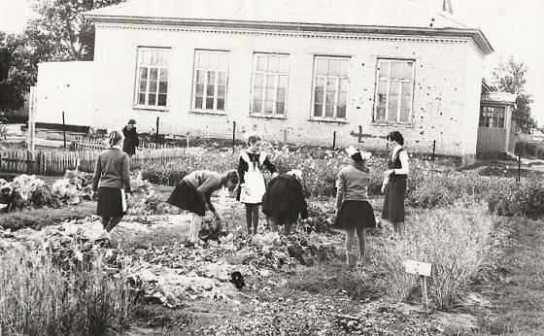
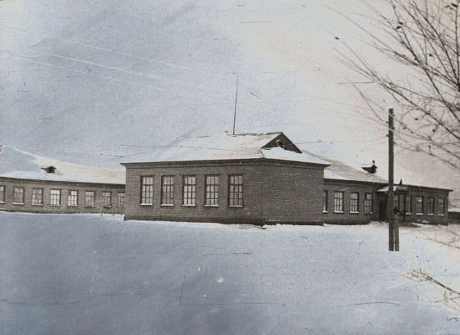
В данное время в школе обучается 56 учащихся. Кадровый состав составляет 26 учителей из них 5 педагогов-исследователей, 4 педагога-эксперта, 8 педагогов-модераторов.

